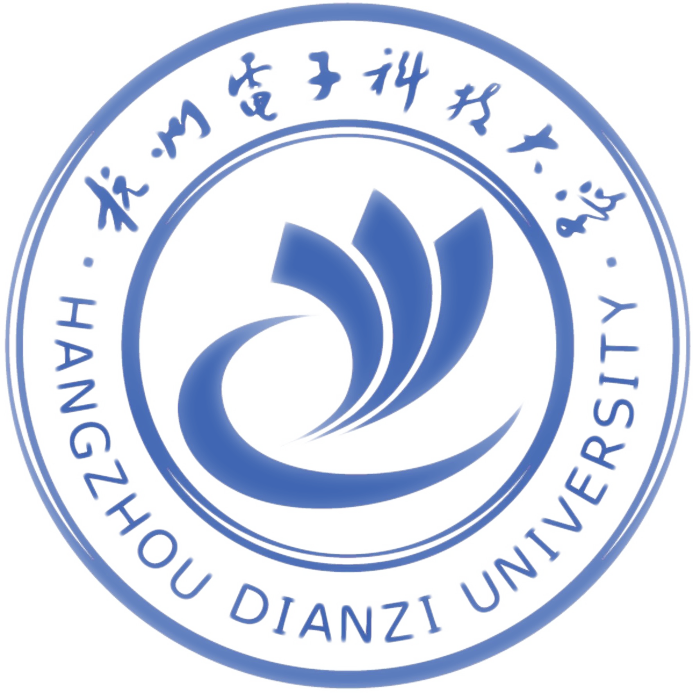

杭州电子科技大学

2019-2020学年第2学期期末课程论文
(2020年6月)

《跨文化交际》文化档案

教师： 吕欣
姓名： 廖越强
班级： 周二6-7节
学号： 18041618
专业： 网络工程

目 录

- 《我的文化故事》（My Cultural Story）…………………………
- 《采访预期》（Intercultural Interview Proposal）………………
- 《采访日志》（Reflective Journal）…………………………………
  - 《采访日志Ⅰ》（Reflective JournalⅠ）………………………
  - 《采访日志Ⅱ》（Reflective Journal Ⅱ）……………………
- 《采访报告总结》（Written Report）………………………………

1、《我的文化故事》（My Cultural Story）40%

I was born in Guanghou, but my hometown is not Guangzhou, but another place in Guangdong, Jieyang. Although I have lived in guangzhou for about 10 years since I was born, I don't know much about guangzhou. Instead, I had a deep memory of my hometown, Jieyang. Later, I went to Hangzhou to go to college.
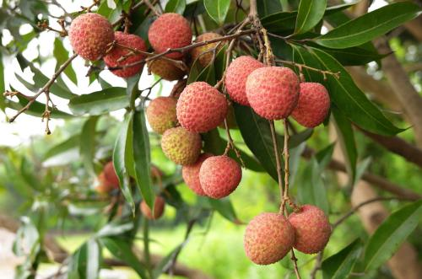
When I think back on my time in guangzhou, what has a deep influence on me is the local language. I learned the cantonese that is used in daily life and study there. But it has been ten years now, there are no friends speaking cantonese around, many have forgotten. So I can't speak cantonese fluently now, For the food there, I like the litchi(荔枝) best.
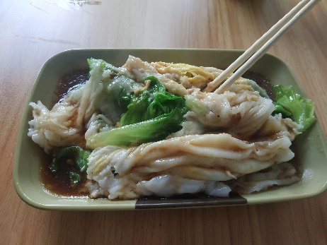
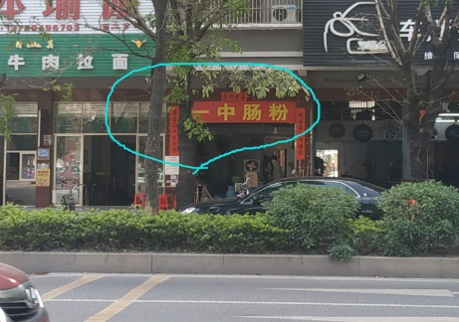
I have been living in jieyang for nearly 10 years. In adcdition to Teochew dialect(潮汕话), I have also been exposed to other dialects, such as Hakka dialect(客家话). After contact with several languages, I find that they are the same on the grammatical structure, the difference is only the pronunciation, with this discovery, I quickly mastered the language of these dialects using on daily life, and I could speak quite well. So students in the class often guess wrong about my hometown. In fact , most of all communicated in Chinese in order to communicate conveniently in the school . Although I have learned several languages, my English is not very good. I think the problem is that I have not taken English into daily live. It is difficult to achieve practical effect only by using textbooks. My hometown Jieyang has a lot of delicious food. My favourite one is the steamed vermicelli roll(肠粉) ,which is a kind of Chaozhou-Shantou region food.
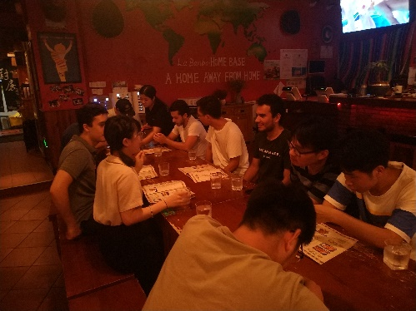
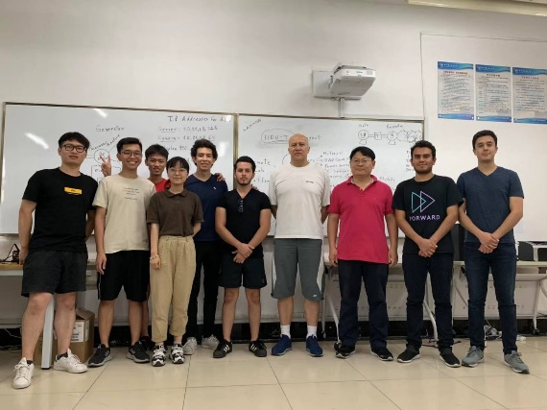
Later,I came to HDU. And last year I have taken part in a project with several Mexican graduate students. They are very enthusiastic. During that time there isn't any accident happening because of cultural differences. We go to eat hot pot, barbecue. And then they took us to a Mexican restaurant--labamba. The Mexican food is very tasty. I like all Mexican food except avocados(牛油果). I think that there are no much difference on foreign friends, but brings me a sense of novelty. I enjoy this feeling and look forward to meeting more interesting foreign friends in the future.
2、《采访预期》（Intercultural Interview Proposal）10%
1）采访者情况: (姓名/ 学号/ 家乡) 0.5%
廖越强/18041618/广东揭阳

2）被采访对象情况(姓名/ 国家/ 母语) 0.5%
Jack/Singapore/英语，马来语，汉语和泰米尔语(多语言国家)

3）找到采访对象的途径 1%
Jack实我高中同桌的朋友，同桌推荐给我的

4）选择采访对象的原因 1%
我个人对新加坡比较好奇，虽然平常经常到这个国家的名字，但实际上对这个国家没有太多的了解，想借此了解一下该国文化。

5）拟采访方式(面谈, 网络或其他) 1%
新家坡的朋友平常不用微信，而是Telegram,所以我准备在Telegram上采访

6）拟采访主题 1%
新加坡的教育方式和中国教育方式的异同，以及相关对文化、职业的看法。

7）在采访前你对采访对象和采访话题的预期是什么(pre-assumption)? (请通过利用图书馆和网络资源进行一定程度的了解) 5%

我对采访话题的预期： 中国与新加坡都是六年制的小学教育；一般初高中六年毕业，跟国内的初高中教学时间相似，比较特别的是，新加坡高中即初级学院，相当于新加坡公立大学的预科阶段；在大学阶段，中国和新加坡的孩子在选择大学上也是比较类似的，向往名校，而且专业和大学基本上不可更改。
浏览了许多网络资料后，我个人感觉新加坡的教育和国内教育在很多情况下还是很相似的，可能是因为新加坡人里有相当一部分是中国人，推动了文化交融发展？虽然教育模式比较相似，但教育质量上，新家坡看起来要比国内要高很多，在2015年颁布的《全球最大规模基础教育排名》中，新加坡位居全球第一。因此我希望我的采访对象可以多和我聊聊新家坡的教育，从中找出新加坡教育和中国教育更多的异同点。
新加坡是一个发达国家，人均GDP居全球第八，土地500万平方公里，是隔壁东南亚大国马来西亚的500分之一，GDP总量等于马来西亚的总量。公交地铁发达，几乎到了公交+地铁可以出行全国任何地方的地步。消费很高，新币和人命币比例约为1：5，有点美元的感觉。基本上消费也是按照新币的面值和国内对等消费，比如一瓶水一般要1.5新币，也就是人民币8元钱左右。因此我也想了解一下新加坡人的职业观，看看发展中国家（国内）和发达国家对工作的态度和看法。
3、《采访日志》（Reflective Journal）20%
3.1《采访日志Ⅰ》（Reflective JournalⅠ）10%

我在知道我的被采访者来新加坡以后，确认下来的采访主题是新加坡的教育方式和中国教育方式的异同，以及相关对文化、职业的看法。我选定这个主题试因为新加坡在地理位置上和中国比较近，可能该国很多风俗文化和我国沿海地区省市会有较高的相似度。考虑到新加坡和国内的时间点应该市差不多的，于是我准备在吃完午饭后开始使用朋友提供的telegram与Jack进行联系，不巧的是他下午刚好有点事情。我们约定晚上七点开始正式的采访。考虑到要尊重别人的隐私，我选择的采访话题是也尽可能避免了询问对方的隐私，尽可能选择他应该相对比较了解的话题，也在交流过程中尽可能地展现出我的礼貌、友好和热情。
第一次采访相对来说还是挺顺利的，Jack还算是挺热情的，哈哈哈，可能是看在朋友的份上，他对我的问题都一一做了相应的解答。在采访之前我预先准备了好几个问题，由浅层到深层逐步递进。我首先问了他对于新加坡小学到大学的教育的看法，然后是现阶段在南洋理工大学的生活氛围，学校安排的课程任务学习难度，以及毕业期间的实习、如何看待职业等方面的问题。
Jack根据他个人的经历来跟我说，新加坡小学教育的目的是要让学生掌握好英文、母语和数学。完成小学六年教育的学生必须参加离校考试，又称小六会考。而之后就是中学教育，大致有三种类型的课程，分别是特别、快捷和普通课程。我一开始还不太明白，后来想想，我们以前不也有所谓的重点班，普通班吗？感觉应该是类似的。据他说是大致是根据小六会考的成绩来决定课程类型的，因此家长一般很看重学习成绩，补习已经是常态。后面就是高中，Jack的描述里，和我们差别较大的主要有两点：一是他们的副科是从很多个科目（文学,经济,历史,地理考察,美术,数学,物理,化学,生物,物质科学,高等数学,电脑）里挑选4个科目进行修读。而我们当年读高中的时候只有“物化生，史政地”这样的搭配。二是除了选择读高中，还可以选择初级学院，可以学两年制的大学预科课程，就像是提前了两年来了解学习大学专业课。避免学生因为不了解大学各种专业的情况，选择了自己不喜欢的专业。他认为这种规定非常地合理，因为他就是上了初级学院才挖掘出自己对于电子工程的热爱，正确地选择了自己感兴趣的大学专业。说到这里他还发了张表情图，洋洋得意。而在大学生活方面他表示学习上的压力还是很大的，周围有很多天赋比自己高，还比他更努力的人。学校的课程也是非常难，且大学和在以前的学习大有不同，需要在课后花费更多的时间和精力自主学习了。但他表示乐在其中，愿意吃这份苦。本来想按计划继续提问的，但他突然说自己手头上还有些事情需要去解决，我也感觉采访的时间已经足够久了，于是我向他道谢，结束了这次采访。
总的来说，这次采访我想给85~90分。存在的问题主要是，我感觉对新加坡的认识还不够多，以至于所提问题的还不够有深度，以至于从Jack的回答中能得到的的信息也不够详细。但好在采访的过程轻松愉快，希望没有给他带来太多麻烦，毕竟他们平时也是很忙的。
通过对Jack的采访，，我了解到了新加坡教育情况的具体实例。新加坡的教育与我从网上了解到的情况大致符合，比较意外的是，他们的从小到大的学业压力也很大的，家长还是比较看重学业的。跟国内比较相似，他描述地比较简单，我也不好判断他们的学业压力跟国内相比哪个更大。我感觉在初高中的层面上，新加坡的学生分流体系更加地完善合理。比如初级学院预选大学专业课这个就很不错，毕竟对于大多数人来说，转专业都是非常困难的，如果能提前了解就可以避免选到自己不喜欢的专业。而对于Jack个人，我知道了他的专业是电机与电子工程。之所以选了这个专业，是因为从小就喜欢物理电路等知识，想成为电子工程师。
总体而言，感觉新加坡的教育很多方面都和中国比较相似吧，但是呢可能会更有弹性，更关注学生的独立思考和自由选择，他们的制度更像是结合了中西方的优点。看起来好像更轻松一点，实际上更需要学生有自己的思考，需要有一定的自我认知和建立自己的知识大纲。这次采访有所收获，也有不足之处。下一次我希望能够进一步了解新加坡的真实情况，要是Jack能分享一些更细致的故事就更好了。

3.2《采访日志Ⅱ》（Reflective Journal Ⅱ）10%
第二次采访我选择在周末进行，周末相对来说应该比较空闲吧。
4、《采访报告总结》（Written Report）30%
4.1 基本情况 (Basic information of the interview)
采访对象的基本情况： (Personal information of your interviewee)
Name: Jack
Date of birth: 26.10.1999
Male/Female: Male
Country: Singapore
Region of country where he/she lives: Nanyang Avenue, Singapore
Religion: 无神论者
Languages he/ she speaks: English

采访的话题
新加坡的教育方式和中国教育的异同，以及当地人对职业的看法。

采访的方式(面谈/网络)
Telegram聊天

你认为采访经历对你跨文化能力（即“一切不同文化背景交际者实施有效、得体沟通之能力”）提高有帮助吗? （1分表示最没有帮助，5分表示最有帮助，请在数字下面划线）。
1 2 3 4 5

4.2 报告撰写 （Report, Minimum words: 1000）：
- 在采访前你对采访对象和采访话题的预期和采访后感觉是否有差距? 差距有多大? 3%
总的来看，采访的结果在我的预期之内吧。比较意外的是他们那边的学生从小到大的学习压力也似乎特别大，这是我没有想到的。以往了解到的发达国家，像美国、英国等的学生，都没有像中国这样大的学习压力。其他的感觉差距不算特别大。

- 通过采访话题，你是否对两种文化的差异和相同之处有了新的认识？请具体说明。 5%

是的。
相同之处：无论是中国还是新加坡，现在都非常重视教育问题，很多家长都会给孩子上补习班来提高学习成绩。教育体制上也是比较相似的结构，大体都分为小学、初中、高中和大学。小学、初中、高中的学习也很大程度上靠老师引导，到了大学则更多地依靠自己自主学习。
不同之处：新加坡教育结合了西方思想，给与了学生更多的自主选择权力，更重视学生的思想看法。比如他们的高中的副科是由学生从一系列科目自由挑选的。在小、初、高三个阶段，新加坡的升学模式也是更加的丰富，学生有非常多的选择路线。

- 通过采访项目，你是否对自己的文化有了新的反思？请具体说明。 5%

在采访过程中，我不太了解对方的文化，所以我依据自己文化习惯，猜测怎么才能在采访中不会产生厌烦心里。比如采访前先约好时间，其实我应该网上查查他们有没有时间观念的，听同学说有些外国人是没有时间观念的，约了时间也没用。在每次采访问题获得回答后我都会习惯性地向他道谢，我觉得中国人还是很注重交际中的礼仪的，这些做法至少可以让他觉得自己受到了尊重。我觉得与人交流，尊重彼此是最基本的礼仪，只有给与对方尊重，才能友好和平地交流，我觉得中国人的礼仪观念还是很受国际社会认可的。

- 本次采访过程中你的感受和情绪如何（开心、兴奋、失望、尴尬、压力、愤怒等）？你觉得被采访者的感受和情绪如何？整个采访过程中你和被采访者是否有情绪的调整和变化? 请具体说明。3%
他第一次回复我的时候当然是非常开心啦，也有点紧张，担心对方能否理解我的意思。第一次使用国外人的聊天工具Telegram，并且用英文来进行交谈，紧张又刺激。每次要说话前都会用翻译软件先确认一下自己的表达有没有歧义，担心发生误解。不过事实证明我的担心是多余的，他好像都能get到我的提问点，聊天地时候相对来说也比较热情，对我的问题都认真地回答了。

- 在整个采访项目中，最让你印象深刻的是什么？请具体说明。 3%
印象最深刻的应该就是他们除了高中还有初级学院了吧。我自己高考后的专业是根据自己分数仓促选择的，对专业可以说是一无所知，后来学了一年才决定要转专业。新加坡的大学和国内的专业选择比较相似，基本一开始选了就很难更换了，转专业的难度极高。国内要是有初级学院让我提前了解专业情况，我在大学也许就不用费那么大的力气转专业了。

- 采访过程中最大的困难是什么? 请具体说明。 2%
采访的过程倒是没有遇到太大的问题，基本是一问一答，有问有答。如果一定要说的话，我觉得困难比较大的是我用不习惯那个聊天软件Telegram，都是英文的界面，那些功能的英文我都得查查翻译软件才知道是什么意思。

- 回顾整个采访过程，你最大的收获有哪些（如知识、意识、理解、情感、技能等）？请具体列举说明。 3%
１.我学会了作为采访者，在采访之前应先做足准备，比如先去了解被采访者的文化背景，了解他们的习俗习惯等，此外还需要提前准别好采访的问题。
２.用英语和外国人交流的感觉还挺不错，很开心，而且这次交流挺顺利的，让我更加有信心和兴趣和外国人交流了
３.我尝试在交流中尽可能地礼貌和友好，让被采访者不会感到被冒犯或者是打扰，从他的态度来看，应该做的还不错。

- 采访项目是否在一定程度上改变了你? 是否会对你的未来产生影响？请具体说明。 2%

这次采访给了我一个与外国人进行交流的机会，这对我来说是一次很不错的体验。刚开始还是比较慌的，怕自己发生误解之类的情况，但是后来发现只要多加注意，交流还是挺轻松愉快的，虽然自己英语一直不怎么好，但这次经历，让我对英语学习重新产生了兴趣，也让我拥有了更多自信，期待以后有更多的机会和外国人进行交流。

- 采访项目是否在一定程度上改变了你的采访对象？请具体说明。 2%
这个可能不太会有，因为是单方面的采访，所以其实他对我的了解并不是特别多。我和他在采访的那段时间都挺忙，能闲聊的时间不多吧。

- 对整个采访项目的评估和改进的建议。请具体说明。 2%

活动本身还是非常有意义的。不过我认识的同选这门课的朋友体验好像就没那么好。他们本身没有认识的外国人，而在老师给的平台上说话好像也没有回应。有一些已经找到采访对象的朋友又说他的外国朋友不怎么理他。我觉得问题可能出在彼此的了解不够多吧，接触的时间比较短。也许早点接触外国友人，平时多聊聊天，彼此有所了解后再进行采访可能效果会好些。

